Exercici número 1
Descompon els nombres següents. Fixa’t en l’exemple:

37.654 = 30.000 + 7.000 + 600 + 50 + 4.

74.318 = 70.000+4000+300+10+8.

82.142 =

Exercici número 2
Relaciona les expressions de les dues columnes:

343.618 •

74.132 •

8.819 •

• 7 DM + 4 UM +1 C + 3 D + 2 U

• Tres-cents quaranta-tres mil sis-cents divuit

• 8 UM + 8 C + 1 D + 9 U

Exercici número 3
Relaciona els rellotges que marquin la mateixa hora.
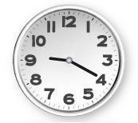 | 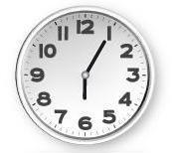 | 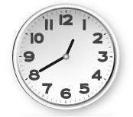
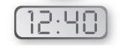 | 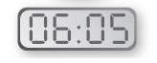 | 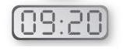

Exercici número 4
 | A | B | C | D | E | F | G
1
2
3
4
5
6
7
Pinta en la quadrícula les caselles (A, 5), (C, 6) i (F, 2) de color vermell; les caselles (B, 3), (D, 1) i (A, 3) de color blau, i les caselles (F, 7), (D, 6) i (E, 4) de color verd.

Exercici número 5
Escriu la fracció que representa la part pintada de cada una de les figures següents:
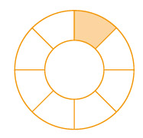
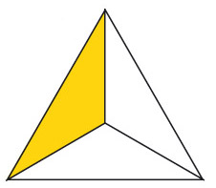

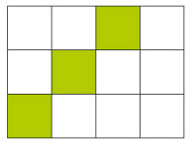

8
1

Exercici número 6

Relaciona les fraccions amb les figures corresponents:

6/12

3/12

1/10

Exercici número 7
Relaciona cada figura amb el seu nom.
Con •

Cilindre •

Esfera •

